1. 对properties进行更新操作时，输出流要在更新前载入后定义。

如下就不好使：

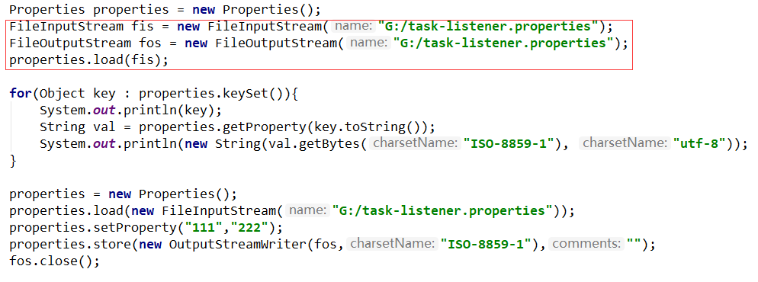

如下就好使

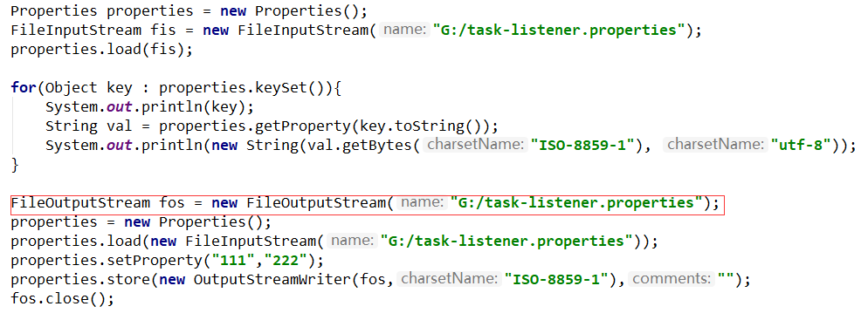

2. 乱码问题

读乱码解决：

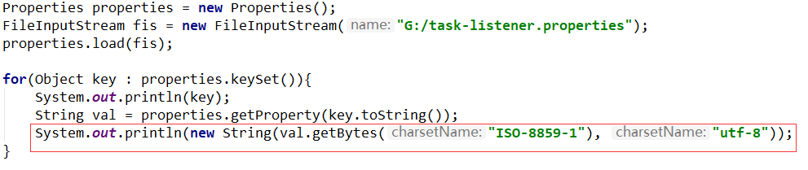

写乱码解决：

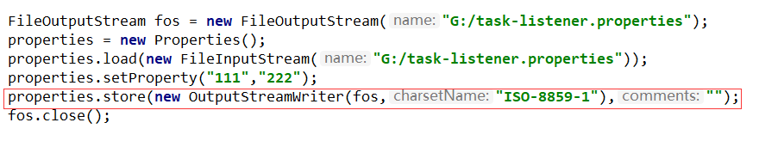

3. 读文件与写文件尽量用一种加载文件的方法

如下，同时用文件输入输出流就好使

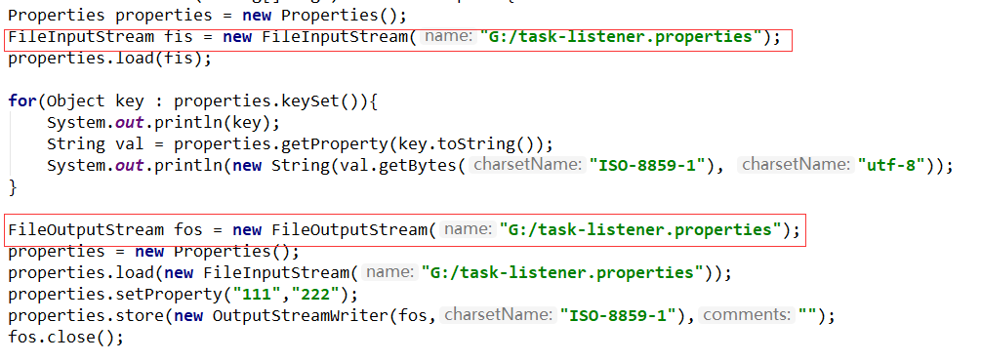

如下，就不好使

